**МІНІСТЕРСТВО ОСВІТИ ТА НАУКИ**

**НАЦІОНАЛЬНИЙ УНІВЕРСИТЕТ ЛЬВІВСЬКА ПОЛІТЕХНІКА**



**АВТОМАТИЗОВАНЕ ПРОЕКТУВАННЯ**

**КОМП’ЮТЕРНИХ СИСТЕМ**

Task1 Initiate GIT repository

Виконав :

Студент групи КІ-401

Онисько М.М.

Прийняв:

Федак П.Р

**2024**

**Завдання:**

1. Створити репозиторій github
2. Додати доступ для лектора.
3. Створити гілку feature/develop/<task number>.
4. Створити файл README за допомогою:
5. подробиці про репозиторій;
6. деталі завдання;

в. номер студента та реквізити з таблиці 1. Завдання студентів;

1. додати деталі про технологію, мову програми та апаратне забезпечення, яке буде використовувати в наступних завданнях
2. Створіть тег GIT
3. Створіть запит на отримання з назвою task1 і призначити лектора як рецензента.
4. Після схвалення рецензентом – об’єднати запит у гілку розробки.

**Теоретичні відомості:**

### 1. ****Ініціалізація репозиторію GitHub****

Ініціалізація репозиторію – це створення нового сховища для збереження коду та контролю його версій. GitHub – це популярна платформа для хостингу Git-репозиторіїв, яка дозволяє розробникам співпрацювати над проєктами, відстежувати зміни та управляти версіями.

#### Основні кроки:

* **Створення нового репозиторію на GitHub**:
  + Зайдіть у свій акаунт на GitHub і натисніть кнопку "New Repository".
  + Дайте назву репозиторію, за бажанням додайте опис та виберіть, чи буде репозиторій публічним або приватним.
  + Опціонально можна додати .gitignore файл для виключення певних файлів з репозиторію, та README.md файл, що міститиме інформацію про проєкт.
* **Ініціалізація локального репозиторію**:
  + Створіть нову директорію для проєкту та ініціалізуйте в ній Git:

git init

* + Додайте віддалений репозиторій на GitHub:

git remote add origin https://github.com/username/repository.git

* + Додайте файли до індексу та виконайте перший коміт:

git add .

git commit -m "Initial commit"

* + Відправте зміни на GitHub:

git push -u origin main

### 2. ****Гілки (Branches)****

Гілки дозволяють розробникам працювати над різними частинами проєкту паралельно, не впливаючи на основний код до моменту злиття.

#### Основні команди:

* **Створення нової гілки**:

git checkout -b new-branch

Ця команда створює нову гілку та перемикає на неї.

* **Перемикання між гілками**:

git checkout branch-name

* **Перегляд всіх гілок**:

git branch

* **Злиття гілки (Merge)**: Для злиття гілки new-branch в основну (наприклад, main):

git checkout main

git merge new-branch

### 3. ****Pull Request (Запит на злиття)****

Pull Request – це механізм GitHub для внесення змін у код. Використовується, коли одна гілка готова до злиття з іншою, зазвичай після завершення розробки нової функції або виправлення помилки.

#### Основні етапи:

1. **Внесення змін у гілку**: Розробник створює окрему гілку для роботи над зміною.
2. **Пуш змін у віддалений репозиторій**: Зміни завантажуються на GitHub.

git push origin new-branch

1. **Створення Pull Request**:
   * Перейдіть на GitHub, знайдіть вашу гілку та натисніть "Compare & pull request".
   * Додайте опис, чому ці зміни потрібні.
2. **Огляд та обговорення**: Інші учасники проєкту можуть переглянути зміни, додати коментарі та залишити відгуки.
3. **Злиття PR**: Після затвердження змін Pull Request можна злити в основну гілку.

**Виконання:**

1. Створив Git репозиторій з назвою «csad2425ki401onysko15»

2. Додав лектора як collaborator

3. Скачав репозиторій на комп’ютер, та створив гілку feature/develop/task1 від default гілки develop

4. Створив README.md файл згідно вимог.

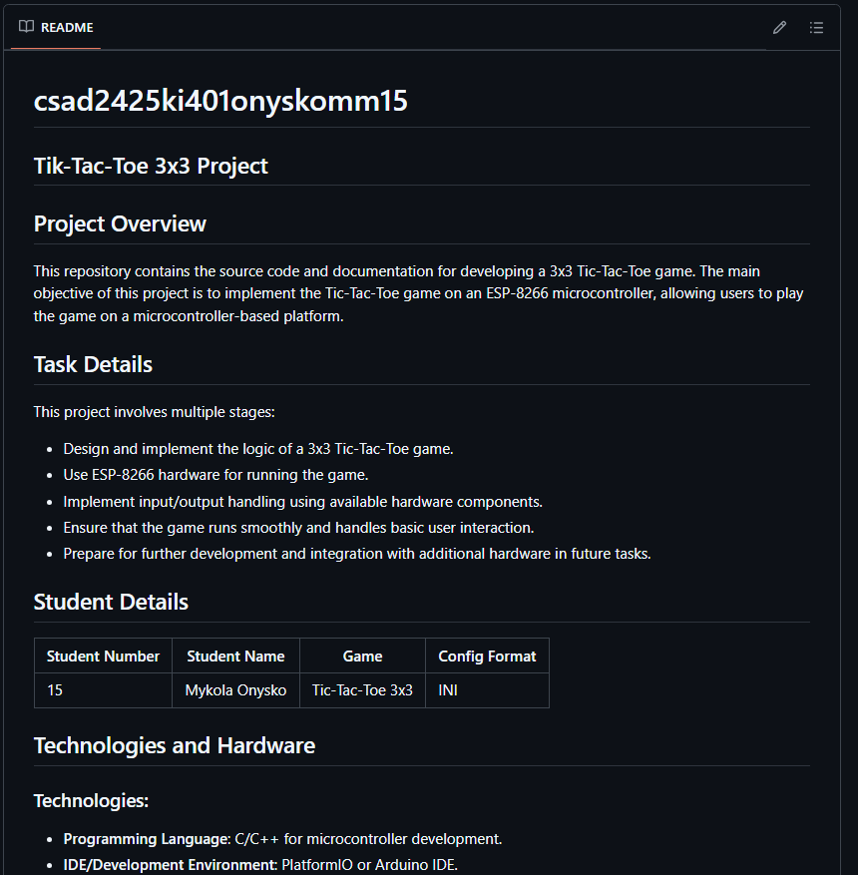

Рис.1 – Вміст README файлу

5. Запушив зміни в репозиторій та створив Pull Request з назвою task1 та лектором як рецензентом

6. Об'єднав створену гілку з гілкою develop

**Висновки:**

На даній лабораторній роботі я ініціалізував GitHub репозиторій. Створив гілку з завданням, де описав майбутній проект, та зробив Pull Request з цією гілкою.

**Посилання:**

1. GitHub репозиторій- <https://github.com/onskmkl/csad2425ki401onyskomm15>

2. **GitHub Docs** (2023). GitHub Documentation: Working with GitHub - <https://docs.github.com/>

3. **Dabbagh, N., & Kitsantas, A.** (2012). Personal Learning Environments, social media, and self-regulated learning: A natural formula for connecting formal and informal learning. The Internet and Higher Education, 15(1), 3-8.

4. **Loeliger, J., & McCullough, M.** (2012). Version Control with Git (2nd ed.). O'Reilly Media.

5. **Chacon, S., & Straub, B.** (2014). Pro Git (2nd ed.). Apress.